

**Oefentoets Moment 3HAVO**

Het aantal punten komt overeen met het aantal denkstappen dat nodig is om op het antwoord te komen. Hieraan kan je zien hoe lang je antwoord ongeveer hoort te zijn. Noteer ook bij elke vraag het eindantwoord in het juiste aantal significante cijfers.

**Gereedschap**

Een persoon probeert met een grote ratel een moer vast te draaien. Hij heeft hiervoor twee handen nodig die beide een gelijk moment uitoefenen op de ratel.

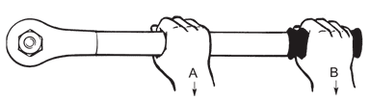

1 (2p) Leg uit welke hand tijdens het draaien een grotere kracht uitoefent.

In de onderstaande afbeelding wordt een sleutel gebruikt om een moer los te draaien met een spierkracht van 80 N. De afbeelding is op schaal weergegeven. De gebruikte schaal is rechtsboven de afbeelding weergegeven.

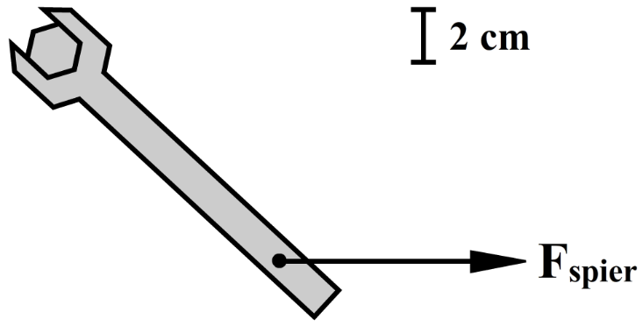

2 (4p) Bereken het moment dat de spierkracht uitoefent.

**De tol**

Hieronder zien we een tol met een massa van 40 gram in twee posities. De stip in de afbeeldingen is het zwaartepunt van de tol. De tol is op ware grootte weergegeven.

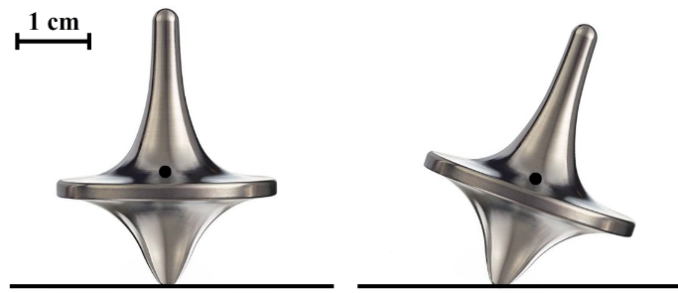

3 (2p) Leg uit hoe groot het moment is dat de zwaartekracht uitoefent op de linker tol.

4 (3p) Bepaal het moment van de zwaartekracht in het rechter geval.

**Vrachtwagen**

Een persoon opent de mechanische laadklep van zijn vrachtauto (zie de onderstaande afbeelding). Halverwege het openen valt het systeem uit en blijft de laadklep stil hangen. De laatklep heeft een massa van 24 kg. De afbeelding is op schaal weergegeven.

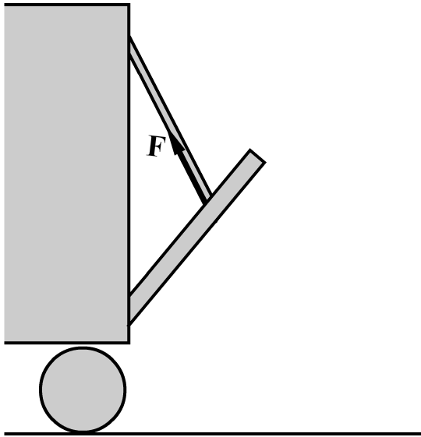

5 (4p) Bepaal de grootte van de kracht F

**Antwoorden**

1 ① Volgens de vraag is het moment voor beide handen gelijk.   
① Aan de formule M = F x r zien we dat hand B een kleinere kracht hoeft uit te oefenen, omdat de arm van de kracht groter is.

2 ① Het draaipunt bevindt zich in het midden van de moer. In de onderstaande afbeelding is de arm getekend die bij de spierkracht hoort.

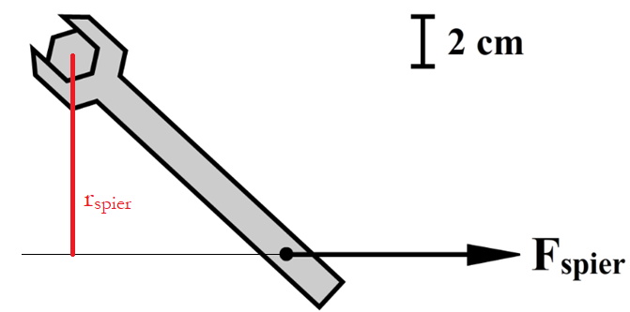① Met de aangegeven schaal is deze arm gelijk aan 7,8 cm  
① Mspier = Fspier x rspier = 80 x 7,8 = 6,2 x 102 N  
① Significantie + eenheid

3 ① In de linker afbeelding ligt het zwaartepunt precies boven het steunpunt (draaipunt). De werklijn van de zwaartekracht loopt dus door het draaipunt heen.  
① Als gevolg is de arm nul en volgens M = F x r is dan ook het moment nul.

4 ① In de onderstaande afbeelding is de arm van de zwaartekracht getekend. De arm blijkt 0,50 cm lang.

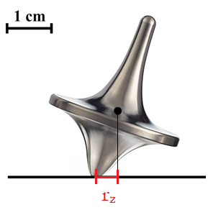

① Mspier = Fspier x rspier = 0,040 x 9,81 x 0,0050 = 0,0020 N  
① Significantie + eenheid

5 ① Mspan = Mz  
Fspan x rspan = Fz x rz  
① De armen zijn hieronder weergegeven. (De waarden die je vindt hangen af van hoe groot de afbeelding is. Het kan dus zijn dat je zelf andere waarden vindt. Toch blijft het eindantwoord gelijk)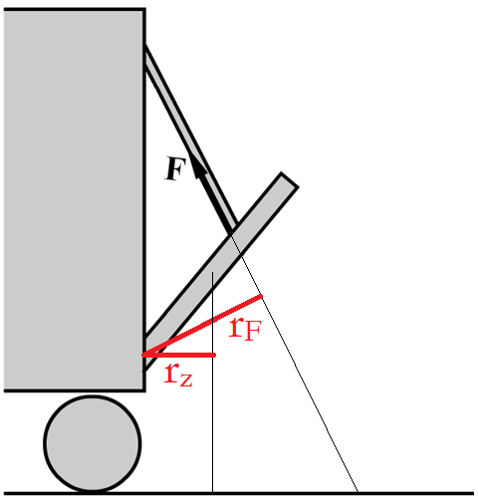  
① Fspan x 2,0 = 24 x 9,81 x 1,0  
① Fspan= 1,2 x 102 N